 |  | S  TG/65/4 Rev. 4(proj.1)

INTERNATIONAL UNION FOR THE PROTECTION  OF NEW VARIETIES OF PLANTS | UNION INTERNATIONALE POUR LA PROTECTION  DES OBTENTIONS VÉGÉTALES | INTERNATIONALER VERBAND ZUM SCHUTZ VON PFLANZEN-ZÜCHTUNGEN | UNIÓN INTERNACIONAL PARA LA PROTECCIÓN  DE LAS OBTENCIONES VEGETALES

PROYECTO

DIRECTRICES

PARA LA EJECUCIÓN DEL EXAMEN

DE LA DISTINCIÓN, LA HOMOGENEIDAD Y LA ESTABILIDAD

preparadas por un experto de los Países Bajos (Reino de)
para su examen por el
Comité Técnico en su reunión,
que se celebrará en Ginebra los días 20 y 21 de octubre de 2025

Descargo de responsabilidad: el presente documento no constituye un documento de política u orientación de la UPOV
Este documento se ha generado mediante traducción automática y no puede garantizarse su exactitud. Por lo tanto, el texto en el idioma original es la única versión auténtica.

El presente documento contiene los siguientes cambios propuestos por el Grupo de Trabajo Técnico sobre Hortalizas (TWV), en su quincuagésima novena reunión, presentados en resaltado gris:
- Adición de los caracteres “Resistancia a Plasmodiophora brassicae (Pb) –
Razas 0 to 3” al final de la tabla de caracteres;
- Adición de una explicación “Resistancia a Plasmodiophora brassicae (Pb) –
Razas 0 to 3”;
- Adición de los caracteres “Resistancia a Plasmodiophora brassicae (Pb) –
Razas 0 to 3” al TQ 5. con la opción “no evaluada”.

COLINABO

(Brassica oleracea L. convar.
acephala (DC.) Alef. var. gongylodes L.;
Grupo Brassica oleracea L. Gongylodes)

GINEBRA
2025

Pueden obtenerse copias de este documento previa petición al precio de 10 francos suizos cada ejemplar, incluyendo correo ordinario por superficie, dirigiéndose a la Oficina de la UPOV, 34 chemin des Colombettes, P.O. Box 18, 1211 Ginebra 20, Suiza.

Este documento puede ser reproducido, traducido y publicado, total o parcialmente, sin la autorización expresa de la UPOV, siempre que se haga mención de la fuente.

* * * * * * *

S
TG/65/4 Rev. 4(proj.1)
ORIGINAL: Inglés
FECHA: 2025-09-18

INTERNATIONAL UNION FOR THE PROTECTION  OF NEW VARIETIES OF PLANTS | UNION INTERNATIONALE POUR LA PROTECTION  DES OBTENTIONS VÉGÉTALES | INTERNATIONALER VERBAND ZUM SCHUTZ VON PFLANZEN-ZÜCHTUNGEN | UNIÓN INTERNACIONAL PARA LA PROTECCIÓN  DE LAS OBTENCIONES VEGETALES

DIRECTRICES

PARA LA EJECUCIÓN DEL EXAMEN

DE LA DISTINCIÓN, LA HOMOGENEIDAD Y LA ESTABILIDAD

COLINABO

(Brassica oleracea L. convar.
acephala (DC.) Alef. var. gongylodes L.;
Grupo Brassica oleracea L. Gongylodes)

Se deberán interpretar las directrices conjuntamente con el documento TG/1/2, el cual contiene notas explicativas sobre los principios generales utilizados para el establecimiento de estas Directrices.

ÍNDICE Página

I. | Objeto de las directrices .............................................................................. | 3
II. | Material necesario ....................................................................................... | 3
III. | Ejecución del examen ................................................................................. | 3
IV. | Métodos y observaciones ............................................................................ | 4
V. | Modo de agrupar las variedades .................................................................. | 4
VI. | Caracteres y símbolos .................................................................................. | 4
VII. | Tabla de caracteres ...................................................................................... | 5
VIII. | Explicaciones de la tabla de caracteres ....................................................... | 11
IX. | Bibliografía ................................................................................................. | 18
X. | Cuestionario técnico .................................................................................... | 19

I. Objeto de las directrices

Estas directrices de examen se aplican a todas las variedades de Brassica oleracea L. convar. acephala (DC.) Alef. var. gongylodes (Grupo Brassica oleracea L. Gongylodes).

II. Material necesario

1. Las autoridades competentes deciden cuándo, dónde y en qué cantidad y calidad se deberá entregar el material vegetal necesario para la ejecución de exámenes de la variedad. Los solicitantes que presenten material procedente de un país distinto de aquel en el que se efectuará el examen, deberán asegurarse de que se han cumplido todas las formalidades aduaneras. La cantidad mínima de semilla que debe presentar el solicitante por cada año del examen será de:

20g. o al menos 4000 semillas.

2. La semilla deberá satisfacer, por lo menos, los requisitos mínimos de germinación, pureza analítica y de la especie, sanidad y contenido de humedad que especifiquen las autoridades competentes. Cuando la semilla deba almacenarse, la capacidad de germinación deberá ser lo más elevada posible y deberá ser especificada por el solicitante.

3. El material vegetal deberá estar exento de todo tratamiento, salvo autorización en contrario o solicitud expresa de las autoridades competentes. Si ha sido tratado, se deberá indicar en detalle el tratamiento aplicado.

III. Ejecución del examen

1. La duración mínima del examen deberá ser, por lo general, de dos ciclos de crecimiento independientes.

2. Normalmente los ensayos deberán efectuarse en un solo lugar. Si ese lugar no permite la expresión de ciertos caracteres importantes de la variedad, se podrá estudiar esa variedad también en otro lugar.

3. Los ensayos deberán efectuarse en condiciones que aseguren un desarrollo satisfactorio para la expresión de los caracteres pertinentes de la variedad y para la ejecución del examen. Las parcelas deberán ser de un tamaño tal que permita la extracción de plantas o partes de plantas para efectuar medidas y conteos sin perjudicar las observaciones ulteriores, que se efectuarán hasta el final del período de vegetación. Cada ensayo será diseñado para obtener un total de al menos 40 plantas, que se dividirán en dos o más repeticiones. Solamente se podrán utilizar parcelas separadas para observación y medición si han estado sometidas a condiciones ambientales similares.

4. Se podrán ejecutar ensayos adicionales con fines particulares.

IV. Métodos y observaciones

1. Salvo indicación contraria, todas las observaciones determinadas por medición, pesaje o conteo se deberán efectuar sobre 40 plantas o partes de cada una de las 40 plantas.

2. La evaluación de la homogeneidad para las variedades alógamas se efectuará de conformidad con las recomendaciones de la Introducción General.

3. La evaluación de la homogeneidad para las variedades híbridas depende del tipo de híbrido de que se trate y se efectuará de conformidad con las recomendaciones de la Introducción General.

4. Todas las observaciones de la planta y la hoja se deberán efectuar antes de la madurez para la cosecha.

5. Todas las observaciones del colinabo se deberán efectuar en la madurez de cosecha.

V. Modo de agrupar las variedades

1. La colección de las variedades que vayan a cultivarse deberá dividirse en grupos para facilitar la evaluación de los caracteres distintivos. Los caracteres idóneos para definir los grupos son los que la experiencia ha demostrado que no varían, o que varían poco, dentro de una variedad. Sus diferentes niveles de expresión deberán repartirse con suficiente uniformidad en la colección.

2. Se recomienda a las autoridades competentes la utilización de los siguientes caracteres para agrupar las variedades:

a) Plántula: pigmentación antiociánica de los cotiledones (carácter 1);
b) Madurez de cosecha (carácter 22).

VI. Caracteres y símbolos

1. Para evaluar la distinción, la homogeneidad y la estabilidad, se deberán utilizar los caracteres indicados en la tabla de caracteres, con sus diferentes niveles de expresión.

2. A efectos del tratamiento electrónico de datos, se han introducido notas (números) frente a los niveles de expresión de cada carácter.

3. Signos convencionales:

(*) Se trata de caracteres que deberán emplearse para todas las variedades en cada período de vegetación en el que se ejecuten exámenes, y que deberán figurar siempre en la descripción de la variedad, a menos que el nivel de expresión de un carácter precedente o las condiciones ambientales regionales lo impidan.

(+) Véanse las explicaciones de la tabla de caracteres en el Capítulo VIII.

VII. Table of Characteristics/Tableau des caractères/Merkmalstabelle/Tabla de caracteres

 |  | English |  | français | deutsch |  | español |  | Example Varieties  Exemples  Beispielssorten  Variedades ejemplo | Note/  Nota
1.  (*) |  | Seedling: anthocyanin coloration of cotyledons |  | Plantule: pigmentation anthocyanique des cotylédons | Keimpflanze: Anthocyanfärbung der Keimblätter |  | Plántula: pigmentación antociánica de los cotiledones
 |  | absent |  | absente | fehlend |  | ausente |  | Expreß Forcer | 1
 |  | present |  | présente | vorhanden |  | presente |  | Azur-Star | 9
2. |  | Seedling: intensity  of green coloration of cotyledons |  | Plantule: intensité de la couleur verte des cotylédons | Keimpflanze: Intensität der Grünfärbung der Keimblätter |  | Plántula: intensidad del color verde del cotiledón
 |  | light |  | faible | hell |  | clara |  | Erko | 3
 |  | medium |  | moyenne | mittel |  | media |  | Expreß Forcer | 5
 |  | dark |  | forte | dunkel |  | oscura |  | Eder | 7
3.  (+) |  | Petioles: crossing |  | Pétioles: recouvrement | Blattstiele: Überschlagen |  | Pecíolos: cruzamiento
 |  | absent |  | absent | fehlend |  | ausente |  | Expreß Forcer | 1
 |  | present |  | présent | vorhanden |  | presente |  | Delikateß blauer | 9
4.  (*) (+) |  | Petiole: length |  | Pétiole: longueur | Blattstiel: Länge |  | Pecíolo: longitud
 |  | very short |  | très court | sehr kurz |  | muy corto |  | Primavera weiß | 1
 |  | short |  | court | kurz |  | corto |  | Quickstar, Spree | 3
 |  | medium |  | moyen | mittel |  | medio |  | Patrick, Rolano | 5
 |  | long |  | long | lang |  | largo |  | Delikateß blauer | 7
 |  | very long |  | très long | sehr lang |  | muy largo |  |  | 9
5. |  | Petiole: thickness  (in the middle) |  | Pétiole: épaisseur (au centre) | Blattstiel: Dicke  (in der Mitte) |  | Pecíolo: grosor  (en el medio)
 |  | thin |  | mince | dünn |  | delgado |  | Avanti, Kohyro | 3
 |  | medium |  | moyenne | mittel |  | medio |  | Noriko, Rolano | 5
 |  | thick |  | forte | dick |  | grueso |  | Adriana | 7
6.  (*) |  | Petiole: attitude |  | Pétiole: port | Blattstiel: Haltung |  | Pecíolo: porte
 |  | erect |  | dressé | aufrecht |  | erecto |  | Eder, Pader | 1
 |  | semi-erect |  | demi-dressé | halbaufrecht |  | semierecto |  | Erko, Lanro | 3
 |  | horizontal |  | horizontal | waagerecht |  | horizontal |  |  | 5
7.  (*) |  | Leaf blade: attitude |  | Limbe: port | Blattspreite: Haltung |  | Limbo: porte
 |  | erect |  | dressé | aufrecht |  | erecto |  | Eder | 1
 |  | semi-erect |  | demi-dressé | halbaufrecht |  | semierecto |  | Erko, Lanro | 3
 |  | horizontal |  | horizontal | waagerecht |  | horizontal |  |  | 5
8.  (*)  (+) |  | Leaf blade: length |  | Limbe: longueur | Blattspreite: Länge |  | Limbo: longitud
 |  | very short |  | très court | sehr kurz |  | muy corto |  |  | 1
 |  | short |  | court | kurz |  | corto |  | Kohyro, Primavera weiß | 3
 |  | medium |  | moyen | mittel |  | medio |  | Domino, Logo | 5
 |  | long |  | long | lang |  | largo |  | Lanro, Noriko | 7
 |  | very long |  | très long | sehr lang |  | muy largo |  | Gigant, Superschmelz | 9
9.  (*)  (+) |  | Leaf blade: width |  | Limbe: largeur | Blattspreite: Breite |  | Limbo: anchura
 |  | very narrow |  | très étroit | sehr schmal |  | muy estrecho |  |  | 1
 |  | narrow |  | étroit | schmal |  | estrecho |  | Knaufs Ideal | 3
 |  | medium |  | moyen | mittel |  | medio |  | Expreß Forcer | 5
 |  | broad |  | large | breit |  | ancho |  | Noriko | 7
 |  | very broad |  | très large | sehr breit |  | muy ancho |  | Gigant, Superschmelz | 9
10.  (+) |  | Leaf blade: shape of apex |  | Limbe: forme de la partie apicale | Blattspreite: Form des oberen Teils |  | Limbo: forma del ápice
 |  | acute |  | aigüe | schmal spitz |  | aguda |  |  | 1
 |  | pointed |  | pointue | spitz |  | puntiaguda |  |  | 2
 |  | obtuse |  | obtuse | stumpf |  | obtusa |  | Avanti, Expreß Forcer | 3
 |  | rounded |  | arrondie | abgerundet |  | redondeada |  | Noriko, Spree | 4
 |  | broadly rounded |  | arrondie large | breit abgerundet |  | redondeada ancha |  | Gigant, Superschmelz | 5
11.  (+) |  | Leaf blade: number of margin incisions (on upper part of leaf) |  | Limbe: nombre d’incisions du bord (partie supérieure de la feuille) | Blattspreite: Anzahl Randeinschnitte  (am oberen Teil des Blattes) |  | Limbo: número de incisiones del borde (en la parte superior de la hoja)
 |  | absent or very few |  | nul ou très petit | fehlend oder  sehr gering |  | ausentes o  muy escasas |  |  | 1
 |  | few |  | petit | gering |  | escasas |  | Azur-Star | 3
 |  | medium |  | moyen | mittel |  | medias |  | Expreß Forcer | 5
 |  | many |  | grand | groß |  | numerosas |  |  | 7
 |  | very many |  | très grand | sehr groß |  | muy numerosas |  |  | 9
12.  (+) |  | Leaf blade: depth of margin incisions  (on upper part of leaf) |  | Limbe: profondeur des incisions du bord (partie supérieure de la feuille) | Blattspreite: Tiefe der Randeinschnitte (am oberen Teil des Blattes) |  | Limbo: profundidad de las incisiones del borde (en la parte superior de la hoja)
 |  | absent or  very shallow |  | nulle ou très faible | fehlend oder  sehr flach |  | ausentes o  muy poco profundas |  |  | 1
 |  | shallow |  | faible | flach |  | poco profundas |  | Oste | 3
 |  | medium |  | moyenne | mittel |  | medias |  | Expreß Forcer | 5
 |  | deep |  | profonde | tief |  | profundas |  | Soko | 7
 |  | very deep |  | très profonde | sehr tief |  | muy profundas |  |  | 9
13. |  | Leaf blade: shape in cross section |  | Limbe: forme en coupe transversale | Blattspreite: Form im Querschnitt |  | Limbo: forma en sección transversal
 |  | concave |  | concave | konkav |  | cóncava |  |  | 1
 |  | plane |  | droite | eben |  | plana |  | Expreß Forcer | 2
 |  | convex |  | convexe | konvex |  | convexa |  | Azur-Star, Erko | 3
14.  (*) |  | Leaf blade: blistering |  | Limbe: cloqûre | Blattspreite: Blasigkeit |  | Limbo: abullonado
 |  | weak |  | faible | gering |  | débil |  | Avanti | 3
 |  | medium |  | moyenne | mittel |  | media |  | Spree | 5
 |  | strong |  | forte | stark |  | fuerte |  | Lanro | 7
15. |  | Leaf blade: waxiness |  | Limbe: pruine | Blattspreite: Wachsschicht |  | Limbo: cerosidad
 |  | weak |  | faible | gering |  | débil |  |  | 3
 |  | medium |  | moyenne | mittel |  | media |  | Expreß Forcer | 5
 |  | strong |  | forte | stark |  | fuerte |  | Blaril | 7
16.  (*) |  | Leaf blade: hue of green color |  | Limbe: teinte de la couleur verte | Blattspreite: Ton der Grünfärbung |  | Limbo: tono del color verde
 |  | absent |  | absente | fehlend |  | ausente |  | Erko, Noriko | 1
 |  | greyish |  | grisâtre | gräulich |  | grisáceo |  | Expreß Forcer, Lanro | 2
 |  | bluish |  | bleuâtre | bläulich |  | azulado |  | Azur-Star | 3
17.  (*) |  | Leaf blade: intensity of green color |  | Limbe: intensité de la couleur verte | Blattspreite: Intensität der Grünfärbung |  | Limbo: intensidad del color verde
 |  | very light |  | très claire | sehr hell |  | muy claro |  |  | 1
 |  | light |  | claire | hell |  | claro |  |  | 3
 |  | medium |  | moyenne | mittel |  | medio |  | Noriko, Quickstar | 5
 |  | dark |  | foncée | dunkel |  | oscuro |  | Avanti, Lanro | 7
 |  | very dark |  | très foncée | sehr dunkel |  | muy oscuro |  | Pader | 9
18.  (+) |  | Kohlrabi: number of inner leaves |  | Rave: nombre de feuilles intérieures | Kohlrabi: Anzahl der inneren Blätter |  | Colinabo: número de hojas interiores
 |  | few |  | petit | gering |  | escasas |  | Erko | 3
 |  | medium |  | moyen | mittel |  | medias |  | Expreß Forcer | 5
 |  | many |  | grand | groß |  | numerosas |  | Lanro | 7
19.  (*) |  | Kohlrabi: color of skin |  | Rave: couleur de l’épiderme | Kohlrabi: Farbe der Haut |  | Colinabo: color de la epidermis
 |  | white |  | blanc | weiß |  | blanco |  | Beas | 1
 |  | white green |  | vert blanc | weißgrün |  | verde blanquecino |  | Bode, Expreß Forcer, Lanro, Timpano | 2
 |  | green |  | vert | grün |  | verde |  | Avaya, Erko, Gaston, Noriko | 3
 |  | violet |  | violet | violett |  | violeta |  | Azur-Star, Oder, Purpuran | 4
20.  (*)  (+) |  | Kohlrabi: shape  (in longitudinal section) |  | Rave: forme  (coupe longitudinale) | Kohlrabi: Form  (im Längsschnitt) |  | Colinabo: forma  (en sección longitudinal)
 |  | transverse narrow elliptic |  | elliptique transversal étroit | quer schmal elliptisch |  | elíptica transversal estrecha |  | Erko | 1
 |  | transverse elliptic |  | elliptique tranversal | quer elliptisch |  | elíptica transversal |  | Azur-Star, Quickstar | 2
 |  | transverse broad elliptic |  | elliptique transversal large | quer breit elliptisch |  | elíptica transversal ancha |  | Noriko | 3
 |  | circular |  | rond | rund |  | circular |  | Blaril | 4
 |  | broad elliptic |  | elliptique large | breit elliptisch |  | elíptica ancha |  |  | 5
21.  (+) |  | Kohlrabi: shape of apex |  | Rave: forme du sommet | Kohlrabi: Form des oberen Endes |  | Colinabo: forma del ápice
 |  | indented |  | concave | eingesunken |  | hundido |  | Expreß Forcer | 3
 |  | level |  | plane | eben |  | plano |  | Avanti, Spree | 5
 |  | raised |  | convexe | vorgewölbt |  | elevado |  | Gigant, Superschmelz | 7
22.  (*)  (+) |  | Harvest maturity |  | Maturité de récolte | Erntereife |  | Madurez para la cosecha
 |  | very early |  | très précoce | sehr früh |  | muy temprana |  | Expreß Forcer | 1
 |  | early |  | précoce | früh |  | temprana |  | Azur-Star, Quickstar | 3
 |  | medium |  | moyenne | mittel |  | media |  | Lanro | 5
 |  | late |  | tardive | spät |  | tardía |  | Delikateß blauer | 7
 |  | very late |  | très tardive | sehr spät |  | muy tardía |  | Blaril | 9
23.  (*)  (+) | VS/  MS |  | Male sterility | Stérilité mâle |  | Männliche Sterilität |  | Androesterilidad
QL |  |  | absent | absente |  | fehlend |  | ausente | Expreß Forcer, Lanro | 1
 |  |  | present | présente |  | vorhanden |  | presente | Erika, Morre, Oasis | 9
24.  (+) | VS² |  | Resistance to Plasmodiophora brassicae (Pb)  – Race Pb: 0 | Résistance à Plasmodiophora brassicae (Pb)  – Race Pb: 0 |  | Resistenz gegen Plasmodiophora brassicae (Pb)  – Pathotyp Pb: 0 |  | Resistencia a Plasmodiophora brassicae (Pb)  – Raza Pb: 0
QL³ |  |  | absent | absente |  | fehlend |  | ausente | Eder | 1
 |  |  | present | présente |  | vorhanden |  | presente | Fonda | 9
25.  (+) | VS² |  | Resistance to Plasmodiophora brassicae (Pb)  – Race Pb: 1 | Résistance à Plasmodiophora brassicae (Pb)  – Race Pb: 1 |  | Resistenz gegen Plasmodiophora brassicae (Pb)  – Pathotyp Pb: 1 |  | Resistencia a Plasmodiophora brassicae (Pb)  – Raza Pb: 1
QL³ |  |  | absent | absente |  | fehlend |  | ausente | Eder | 1
 |  |  | present | présente |  | vorhanden |  | presente | Fonda | 9
26.  (+) | VS² |  | Resistance to Plasmodiophora brassicae (Pb)  – Race Pb: 2 | Résistance à Plasmodiophora brassicae (Pb)  – Race Pb: 2 |  | Resistenz gegen Plasmodiophora brassicae (Pb)  – Pathotyp Pb: 2 |  | Resistencia a Plasmodiophora brassicae (Pb)  – Raza Pb: 2
QL³ |  |  | absent | absente |  | fehlend |  | ausente | Eder, Fonda | 1
 |  |  | present | présente |  | vorhanden |  | presente |  | 9
27.  (+) | VS² |  | Resistance to Plasmodiophora brassicae (Pb)  – Race Pb: 3 | Résistance à Plasmodiophora brassicae (Pb)  – Race Pb: 3 |  | Resistenz gegen Plasmodiophora brassicae (Pb)  – Pathotyp Pb: 3 |  | Resistencia a Plasmodiophora brassicae (Pb)  – Raza Pb: 3
QL³ |  |  | absent | absente |  | fehlend |  | ausente | Eder | 1
 |  |  | present | présente |  | vorhanden |  | presente | Fonda | 9

VIII. Explicaciones de la tabla de caracteres

Ad. 3: Pecíolos: cruzamiento

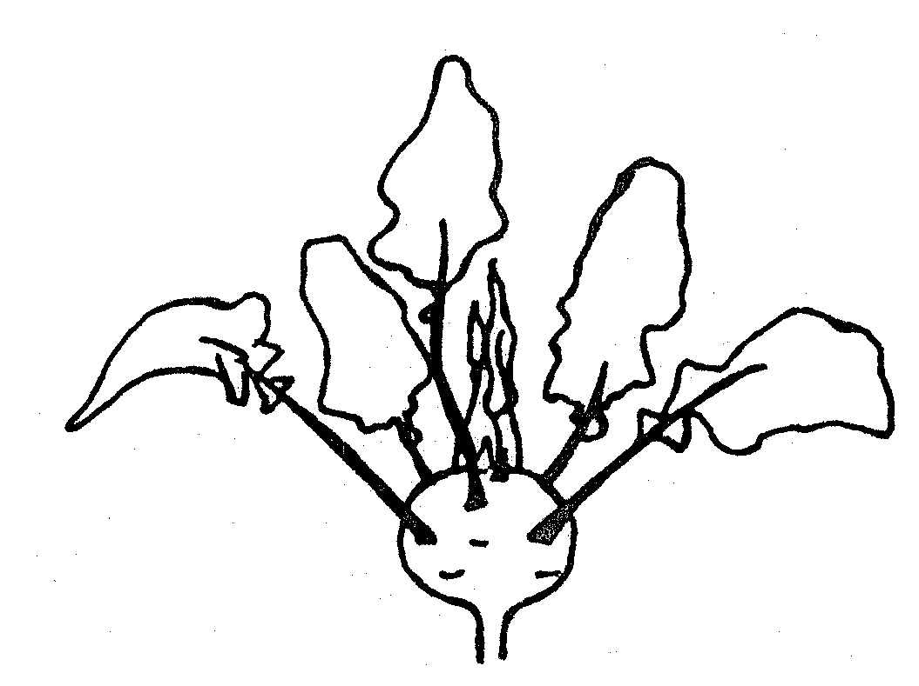 | 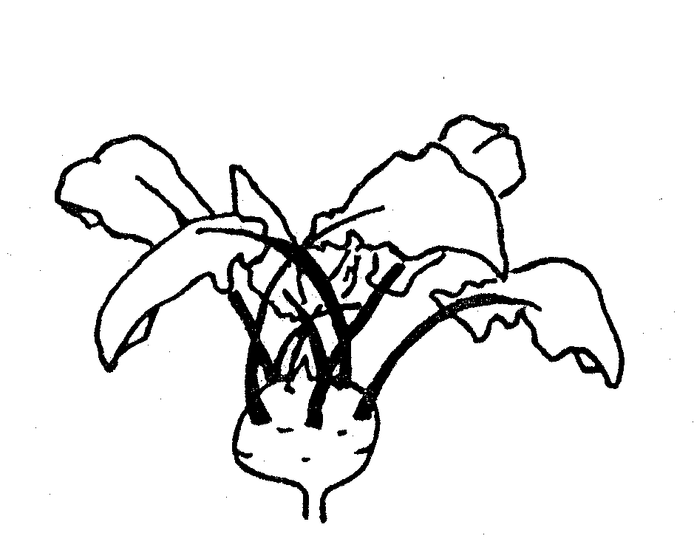
1 | 9
ausente | presente

Ad. 4: Pecíolo: longitud
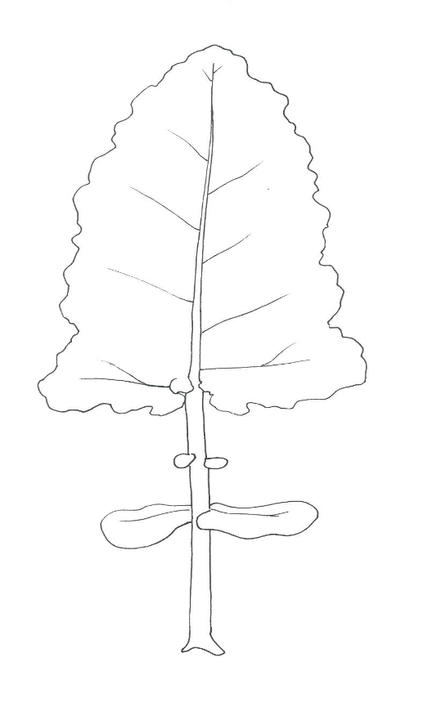
Ad. 8 y 9: Limbo: longitud y anchura

longitud
del limbo

longitud
del pecíolo

anchura
del limbo

Ad. 10: Limbo: forma del ápice

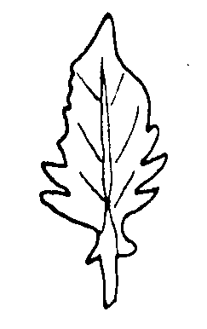 | 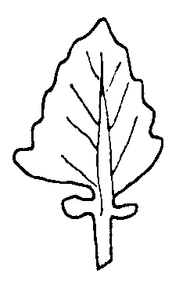 | 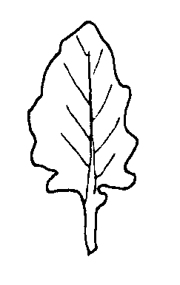 | 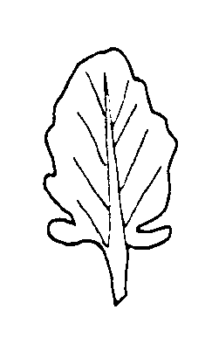 | 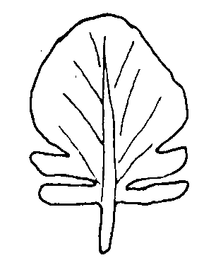
1 | 2 | 3 | 4 | 5
aguda | puntiaguda | obtusa | redondeada | redondeada ancha

lobes: parts of the leaf blade are considered as lobes if the upper notch has at least half the length of the lobe itself.
Lappen: Teile der Blattspreite werden als Lappen angesehen, wenn der obere Einschnitt mindestens die Hälfte der Länge des Lappens ausmacht.
.divisions to midrib

2 lobes

Ad. 11-12: Limbo: incisiones del borde (11 y 12)

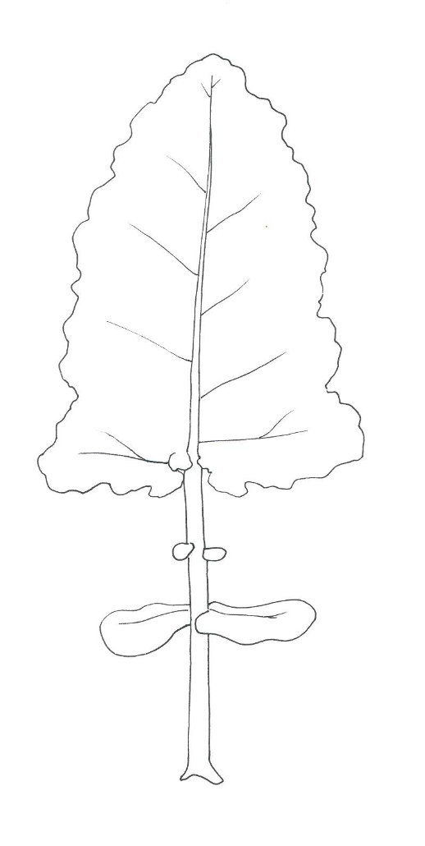

2

1

1

Parte superior en la que
deben registrarse las incisiones del borde (11 y 12)

lobes: parts of the leaf blade are considered as lobes if the upper notch has at least half the length of the lobe itself.
Lappen: Teile der Blattspreite werden als Lappen angesehen, wenn der obere Einschnitt mindestens die Hälfte der Länge des Lappens ausmacht.
.divisions to midrib

2 lobes

Ad. 18: Colinabo: número de hojas interiores

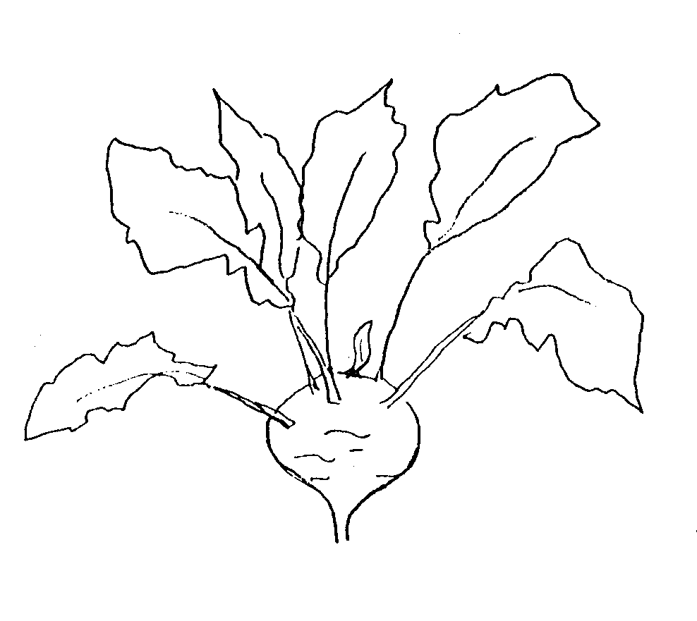 | 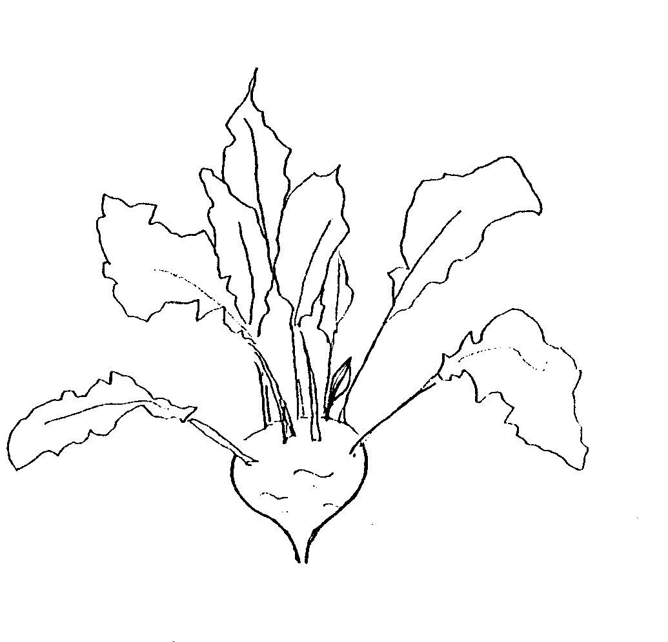 | 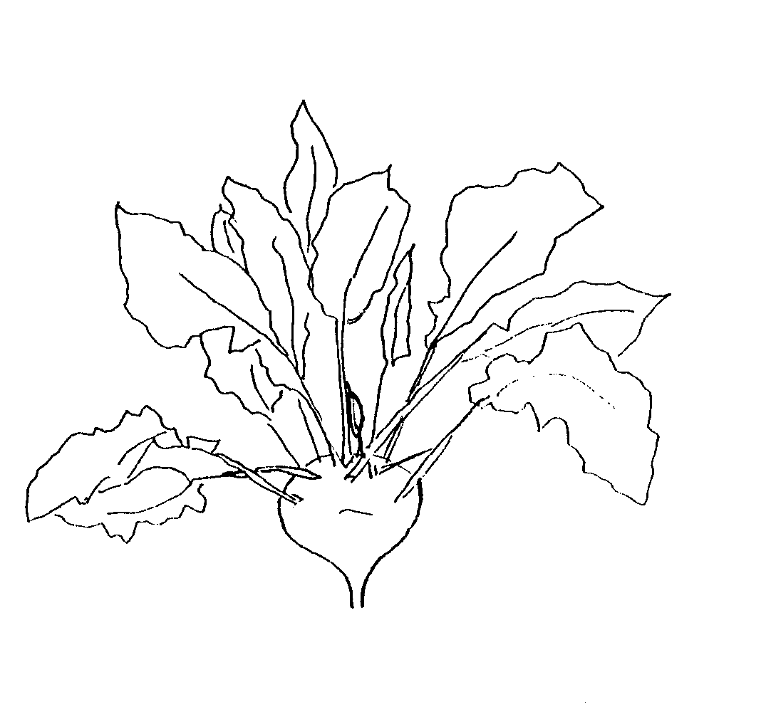
3 | 5 | 7
escasas | medias | numerosas

Ad. 20: Colinabo: forma (en sección longitudinal)

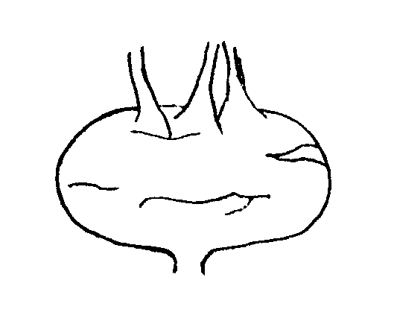 | 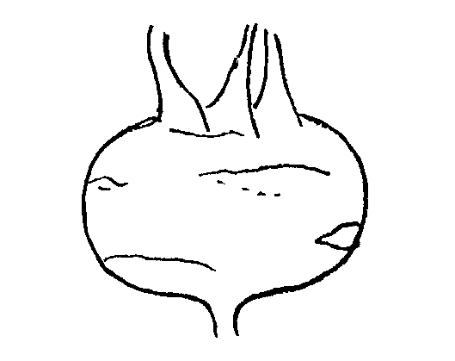 | 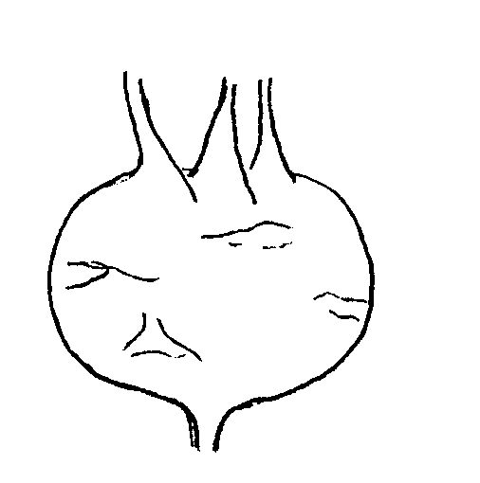
1 | 2 | 3
elíptica transversal estrecha | elíptica transversal | elíptica transversal ancha

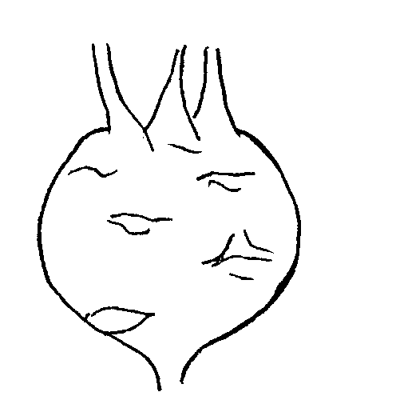 | 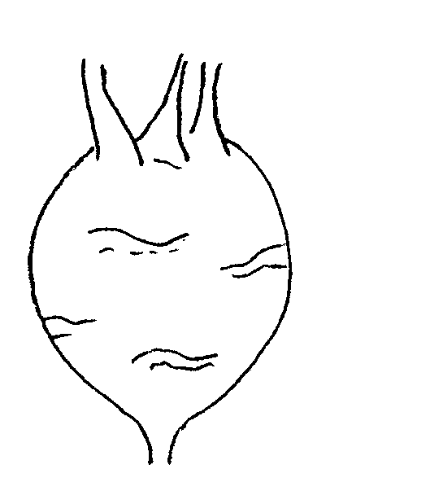
4 | 5
circular | elíptica ancha

Ad. 21: Colinabo: forma del ápice



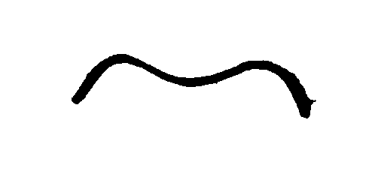

3 | 5 | 7
hundido | plano | elevado

Ad. 22: Madurez para la cosecha

Se considera alcanzado el momento de madurez para la cosecha cuando el 50% de los colinabos alcanzan un diámetro de 7 cm. en invernadero u de 8 cm. en campo abierto.

Ad. 23: Androesterilidad

Ha de examinarse en un ensayo de campo y/o mediante un análisis de marcadores de ADN .

El ensayo de campo corresponde a una observación de tipo VS. El análisis de marcadores de ADN corresponde a una observación de tipo MS.

Ensayo de campo:

Las observaciones deberán efectuarse en flores completamente abiertas; al golpear o agitar levemente el tallo floral se desprenderá, en su caso, polen, que puede observarse en un papel o tarjeta oscuros. La ausencia de producción de polen indica androesterilidad. La presencia de producción de polen indica fertilidad masculina.

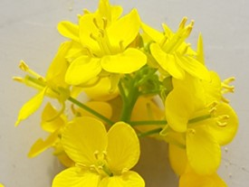 | 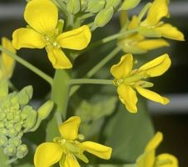
masculina fértil (polen presente) | androesterilidad (polen ausente)

Análisis de marcadores de ADN:

Si el marcador de androesterilidad citoplasmática (marcador CMS) está ausente, se espera que la variedad tenga flores masculinas fértiles. Si el marcador CMS está presente, se espera que la variedad tenga flores androesteriles.

Si el resultado del análisis de marcadores de ADN no confirma lo declarado en el cuestionario técnico, deberá realizarse un ensayo de campo para observar si la variedad tiene flores masculinas fértiles o masculinas estériles a causa de otro mecanismo.

Ad. 24 a 27: Resistencia a Plasmodiophora brassicae (Pb) – Razas 0 a 3

1. | Agentes patógenos | Plasmodiophora brassicae
2. | Estado de cuarentena | no
3. | Especies huéspedes | Brassica oleracea
4. | Fuente del inóculo | Naktuinbouw (NL)
5. | Aislado | Raza Pb: 0, Pb: 1, Pb: 2 y Pb: 3
6. | Establecimiento de la identidad del aislado | con diferenciales genéticamente definidos por Naktuinbouw (NL)  La tabla más reciente está disponible a través de ISF en  https://www.worldseed.org/our-work/plant-health/differential-hosts/
7. | Establecimiento de la capacidad patógena | en Brassica oleracea spp. susceptibles
8. | Multiplicación del inóculo
8.1 | Medio de multiplicación | Raíces de plantas
8.2 | Variedad para la multiplicación | Variedad susceptible Bartolo (WC), Granaat (CC)
8.3 | Estado de desarrollo en el momento de la inoculación | Plántula, 1 semana después de la siembra
8.4 | Medio de inoculación | Agua
8.5 | Método de inoculación | 2 ml de suspensión de esporas (10⁷ sp/ml)  Pipetear hasta la base de cada plántula.
8.6 | Cosecha del inóculo | Cosechar las raíces 6-8 semanas después de la inoculación.
8.7 | Comprobación del inóculo cosechado | Recuento microscópico
8.8 | Vida útil/viabilidad del inóculo | Congelado 3 años, temperatura ambiente 1-2 días
9. | Formato del examen
9.1 | Número de plantas por genotipo | 20 plantas
9.2 | Número de réplicas | 2 repeticiones (2 x 10)
9.3 | Variedades de control | Susceptible: Bartolo (WC) ²  Resistente a la raza Pb: 0 051632 Bejo (WC), Clapton (CF),  Lodero (RC)  Resistente a la raza Pb: 1 Clapton (CF), Lodero (RC)  Resistente a la raza Pb: 2 Lodero (RC)  Resistente a la raza Pb: 3 051632 Bejo (WC)
9.5 | Instalación del ensayo | Invernadero o cámara climática
9.6 | Temperatura | 20-22 °C
9.7 | Luz | Natural, ampliable a 16 h si es necesario
9.9 | Medidas especiales | Se requiere una cantidad moderada de agua para evitar la pudrición.  Mantener el suelo saturado durante la primera semana. Durante el crecimiento de la planta, el suelo no debe estar demasiado seco para no bajar la temperatura del suelo.
9.8 | Estación | No en invierno, ni en condiciones demasiado cálidas si el contraste se realiza en invernadero
10. | Inoculación
10.1 | Preparación del inóculo | Las raíces sintomáticas se homogeneizan durante aproximadamente 1 minuto en una licuadora.  Diluir los palos en una proporción de 1:4 con agua desmineralizada. Batir la mezcla durante menos de 1 minuto. (Precaución: un tiempo de licuado más prolongado puede provocar un sobrecalentamiento de la suspensión)
10.2 | Cuantificación del inóculo | Contar las esporas; ajustar a 10⁷ esporas por ml
10.3 | Estado de desarrollo en el momento de la inoculación | Plántulas de 1 semana
10.4 | Método de inoculación | Pipetear 1 ml en ambos lados de la base de cada plántula, con un total de 2 ml por planta.
10.7 | Observación, evaluación y final del contraste | 6 semanas después de la inoculación (destructivo)
11. | Observaciones
11.1 | Método | Visual: observación de agallas graves y retraso en el crecimiento.  Destructivo: observación en una escala de 0 a 3 para la deformación.
11.2 | Escala de observación | clase 0 = sin hinchazones o con unas pocas agallas esferoidales pequeñas  clase 1 = hinchazón muy ligera, normalmente limitada a las raíces laterales  clase 2 = hinchazón moderada en las raíces laterales y/o principales o  ligera hinchazón de la raíz principal y enmarronamiento y, finalmente, muerte de todas las raíces laterales  clase 3 = hinchazón grave en las raíces laterales y/o principales
11.3 | Validación del ensayo | Validación en controles. Respuesta esperada de los controles:  Control susceptible:  -la mayoría de las plantas en las clases 2 y 3  Control resistente:  -la mayoría de las plantas en las clases 0 y 1
12. | Interpretación de los datos en función de los niveles de los caracteres de la UPOV | [1] ausente: distribución de las plantas en las clases comparable con el control susceptible  [9] presente: distribución de las plantas en las clases comparable con el control resistente
13. | Puntos de control esenciales | La Potra de la col es un agente patógeno zoosporico. Mantenga los aislados bien separados espacialmente.

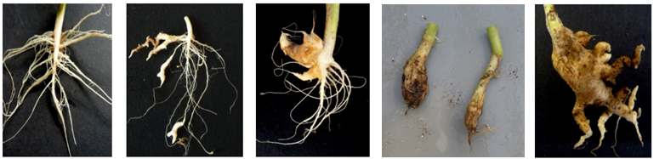
0 = sin agallas | 1 = agallas pequeñas y en bajo número | 2 = moderada formación de agallas | 2 = ligera hinchazón de la raíz principal, sin raíces laterales | 3 = agallas graves

IX. Bibliografía

Becker, G. (1962): Kohlrabi in: Handbuch der Pflanzenzüchtung, Band VI, 2. Auflage, Paul Parey Verlag, Berlin –Hamburg, 201-203.

Becker-Dillingen, J. (1950): Kohlrabi in: Handbuch des gesamten Gemüsebaues, 5. Auflage, Parey Verlag, Berlin – Hamburg, 331-342.

Hahn, P. und Schmitt, U. (1951): Kohlrabi in: Kohl- und Wurzelgemüse, Arten- und Sortenkunde, Band 2, 1. Auflage, Deutscher Bauernverlag, Berlin, 108-138.

Kampe, K.; Basse, H.; Glaschke, B. und Schreiber, F. (1956): Kohlrabi in: Gemüsesorten, II. Teil (Kohl-, Blatt- und Wurzelgemüse), 1. Auflage, Parey Verlag, Berlin – Hamburg, 44-51.

Wiebe, H.-J. (1989): Vernalisation von wichtigen Gemüsearten – Ein Überblick. Gartenbauwissenschaft 54 (3), Ulmer Verlag, Stuttgart, 97-104.

Vogel, G. (1996): Kohlrabi in: Handbuch des speziellen Gemüsebaues. Ulmer Verlag, Stuttgart, 304 – 323.

X. Cuestionario técnico

 |  |  |  |  |  | Número de referencia
 |  |  |  |  |  | (reservado a la Administración)
CUESTIONARIO TÉCNICO
rellénese en relación con la solicitud de un título de obtención vegetal

1. Especie Brassica oleracea L. convar. acephala (DC.) Alef. var. gongylodes L.
(Grupo Brassica oleracea L. Gongylodes)

COLINABO

2. Solicitante (nombre y dirección)

3. Denominación propuesta o referencia del obtentor

4. Información sobre el origen, la conservación y la reproducción o la multiplicación de la variedad

4.1 Método de conservación y de reproducción o multiplicación

i) híbrido [ ]

ii) variedad de polinización libre [ ]

iii) otro [ ]

4.2 Otras informaciones

5. Caracteres de la variedad que deben indicarse (el número entre paréntesis hace referencia al carácter correspondiente en las directrices de examen; márquese el nivel de expresión apropiado).

 | Caracteres |  |  |  | Variedades ejemplo |  |  | Nota
5.1  (1) | Plántula: pigmentación antociánica de los cotiledones
 | ausente |  |  |  | Expreß Forcer |  |  | 1[ ]
 | presente |  |  |  | Azur-Star |  |  | 9[ ]
5.2  (14) | Limbo: abullonado
 | débil |  |  |  | Avanti |  |  | 3[ ]
 | medio |  |  |  | Spree |  |  | 5[ ]
 | fuerte |  |  |  | Lanro |  |  | 7[ ]
5.3  (17) | Limbo: intensidad del color verde
 | muy claro |  |  |  |  |  |  | 1[ ]
 | claro |  |  |  |  |  |  | 3[ ]
 | medio |  |  |  | Noriko, Quickstar |  |  | 5[ ]
 | oscuro |  |  |  | Avanti, Lanro |  |  | 7[ ]
 | muy oscuro |  |  |  | Pader |  |  | 9[ ]
 | Caracteres |  |  |  | Variedades ejemplo |  |  | Nota
5.4  (19) | Colinabo: color de la epidermis
 | blanco |  |  |  | Beas |  |  | 1[ ]
 | verde blanquecino |  |  |  | Bode, Expreß Forcer, Lanro, Timpano |  |  | 2[ ]
 | verde |  |  |  | Avaya, Erko, Gaston, Noriko |  |  | 3[ ]
 | violeta |  |  |  | Azur-Star, Oder, Purpuran |  |  | 4[ ]
5.5  (20) | Colinabo: forma (en sección longitudinal)
 | elíptica transversal estrecha |  |  |  | Erko |  |  | 1[ ]
 | elíptica transversal |  |  |  | Azur-Star, Quickstar |  |  | 2[ ]
 | elíptica transversal ancha |  |  |  | Noriko |  |  | 3[ ]
 | circular |  |  |  | Blaril |  |  | 4[ ]
 | elíptica ancha |  |  |  |  |  |  | 5[ ]
5.6  (22) | Madurez para la cosecha
 | muy temprana |  |  |  | Expreß Forcer |  |  | 1[ ]
 | temprana |  |  |  | Azur-Star, Quickstar |  |  | 3[ ]
 | media |  |  |  | Lanro |  |  | 5[ ]
 | tardía |  |  |  | Delikateß blauer |  |  | 7[ ]
 | muy tardía |  |  |  | Blaril |  |  | 9[ ]
5.7  (24) | Resistancia a Plasmodiophora brassicae (Pb) –  Raza Pb: 0
 | ausente |  |  |  | Eder
  1 [ ]
 | presente |  |  |  | Fonda
  9 [ ]
 | no evaluada |  |  |  |  |  |  | [ ]
5.8  (25) | Resistancia a Plasmodiophora brassicae (Pb) –  Raza Pb: 1
 | ausente |  |  |  | Eder
  1 [ ]
 | presente |  |  |  | Fonda
  9 [ ]
 | no evaluada |  |  |  |  |  |  | [ ]
 | Caracteres |  |  |  | Variedades ejemplo |  |  | Nota
5.9  (26) | Resistancia a Plasmodiophora brassicae (Pb) –  Raza Pb: 2
 | ausente |  |  |  | Eder, Fonda
  1 [ ]
 | presente
  9 [ ]
 | no evaluada |  |  |  |  |  |  | [ ]
5.10  (27) | Resistancia a Plasmodiophora brassicae (Pb) –  Raza Pb: 3
 | ausente |  |  |  | Eder
  1 [ ]
 | presente |  |  |  | Fonda
  9 [ ]
 | no evaluada |  |  |  |  |  |  | [ ]
6. Variedades con características similares y diferencias respecto de esas variedades

Denominación de la variedad similar |  |  | Carácter en el que la variedad similar es diferente ^{o)} | Nivel de expresión de la variedad similar |  |  | Nivel de expresión de la variedad candidata
___________________
o) Cuando los niveles de expresión de las dos variedades sean idénticos, se ruega indicar la amplitud de la diferencia.

7. Información complementaria que pueda ayudar a distinguir la variedad

7.1 Resistencia a plagas y enfermedades

7.2 Condiciones particulares para el examen de la variedad

Variedad para cultivo en invernadero 1 [ ]

Variedad para cultivo en campo abierto en primavera 2 [ ]
verano 3 [ ]
otoño 4 [ ]

7.3 Otros datos

Deberá incluirse en el cuestionario técnico una fotografía de uno o más limbos de la variedad.

8. Autorización para la diseminación

a) ¿Requiere la variedad autorización previa para su diseminación según la legislación sobre protección del medio ambiente, la salud humana y animal?

Sí [ ] No [ ]

b) ¿Se ha obtenido dicha autorización?

Sí [ ] No [ ]

Si la respuesta a esta pregunta es sí, por favor incluya una copia de dicha autorización.

[Fin del documento]

realizado por medios electrónicos, del 5 al 8 de mayo de 2025.
See document TGP/7 “Development of Test Guidelines”, Annex 3 “Guidance Notes (GN) for the TG Template”, GN 25 “Recommendations for conducting the examination” (http://www.upov.int/edocs/tgpdocs/en/tgp_7.pdf)
See document TGP/7 “Development of Test Guidelines”, Annex 3 “Guidance Notes (GN) for the TG Template”, GN 20 “Presentation of characteristics: States of expression according to type of expression of a characteristic”, 2. “Qualitative Characteristics” (http://www.upov.int/edocs/tgpdocs/en/tgp_7.pdf)
La descripción del método de examen de la androesterilidad en Brassica (marcador CMS) está amparada por el secreto comercial. Syngenta Seeds B.V., el propietario del secreto comercial, ha dado su consentimiento para que se utilice el marcador CMS únicamente a los fines del examen de la distinción, la homogeneidad y la estabilidad (DHE) y de la elaboración de descripciones de variedades por la UPOV y las autoridades de los miembros de la UPOV. Syngenta Seeds B.V. declara que ni a la UPOV ni a aquellas autoridades de miembros de la UPOV que utilicen el marcador CMS para esos fines se les exigirán responsabilidades por la posible utilización (indebida) del marcador CMS por parte de terceros. Si desea obtener el método e información sobre el marcador CMS para los fines mencionados, sírvase ponerse en contacto con el Naktuinbouw (Países Bajos).
Naktuinbouw: resistentie@naktuinbouw.nl
WC = col blanca, CC = col china, RC = col lombarda, CF = coliflor

